BÁO CÁO TIẾN ĐỘ KHÓA LUẬN TỐT NGHIỆP – TUẦN 1

Giới thiệu
- Họ tên sinh viên: Trần Lâm Phú Đức
- MSSV: 110122054
- Lớp: DA22TTD
Tên đề tài: Xây dựng trò chơi hành động nhập vai 2D thời gian thực với cơ chế chiến đấu và AI nhân vật.
Mô tả:
Đề tài tập trung xây dựng một trò chơi thuộc thể loại hành động nhập vai sinh tồn 2D góc nhìn từ trên xuống (top-down), trong đó người chơi điều khiển nhân vật thực hiện các thao tác di chuyển, chiến đấu thời gian thực và thu thập tài nguyên để sống sót và hoàn thành mục tiêu của từng khu vực.
Trò chơi được thiết kế theo dạng các khu vực bản đồ khép kín, mỗi khu vực là một thử thách sinh tồn riêng biệt với độ khó tăng dần, yêu cầu người chơi phải có kỹ tấn công chính xác, phản xạ nhanh và khả năng quản lý tài nguyên khéo léo.
Thay vì chỉ vượt qua các chướng ngại vật tĩnh, cốt lõi của trò chơi nằm ở hệ thống trí tuệ nhân tạo (AI) của kẻ địch. Các sinh vật hoặc kẻ địch đột biến này có khả năng dò đường, nhận diện người chơi ở gần và tấn công phù hợp với khoảng cách với người chơi. Chúng tạo thêm áp lực liên tục và buộc người chơi phải đưa ra lựa chọn giữa việc lẩn trốn né tránh hoặc đánh trả để tiêu diệt.
Ngoài ra, game còn cho phép người chơi tương tác với môi trường thông qua việc tìm kiếm vật phẩm trong các đồ vật hoặc tìm chìa khóa mở các khu vực bị khóa, từ đó hỗ trợ việc thoát hiểm hoặc giải quyết các tình huống bị bao vây nguy hiểm.
Một điểm nổi bật của trò chơi là cơ chế chiến đấu kết hợp hệ thống quản lý túi đồ (Inventory). Trong quá trình chơi, người chơi sẽ sử dụng linh hoạt các loại vũ khí cận chiến và vũ khí tầm xa.
Bên cạnh đó, trò chơi còn tích hợp hệ thống vật phẩm đa dạng, bao gồm các vật phẩm cốt truyện bắt buộc cần thu thập để hoàn thành khu vực và các vật phẩm hỗ trợ sinh tồn như đạn dược, thảo dược hồi máu, giúp người chơi kéo dài mạng sống qua những thử thách phức tạp. Sự kết hợp giữa kỹ năng chiến đấu thời gian thực, quản lý vật phẩm và ứng phó với AI kẻ địch tạo nên trải nghiệm chơi căng thẳng, phong phú, đòi hỏi người chơi không chỉ có kỹ năng thao tác mà còn cần tư duy chiến thuật.
Về mặt đồ họa, trò chơi sử dụng phong cách pixel art góc nhìn từ trên xuống nhằm mang lại cảm giác cổ điển, đơn giản nhưng vẫn lột tả được bầu hông khí hồi hộp, u ám đặc trưng của bối cảnh sinh tồn.

Công việc đã thực hiện
Cài đặt ứng RPG Maker MV, nghiên cứu các chức năng cơ bản và cách làm game trên RPG Maker MV bằng Youtube.
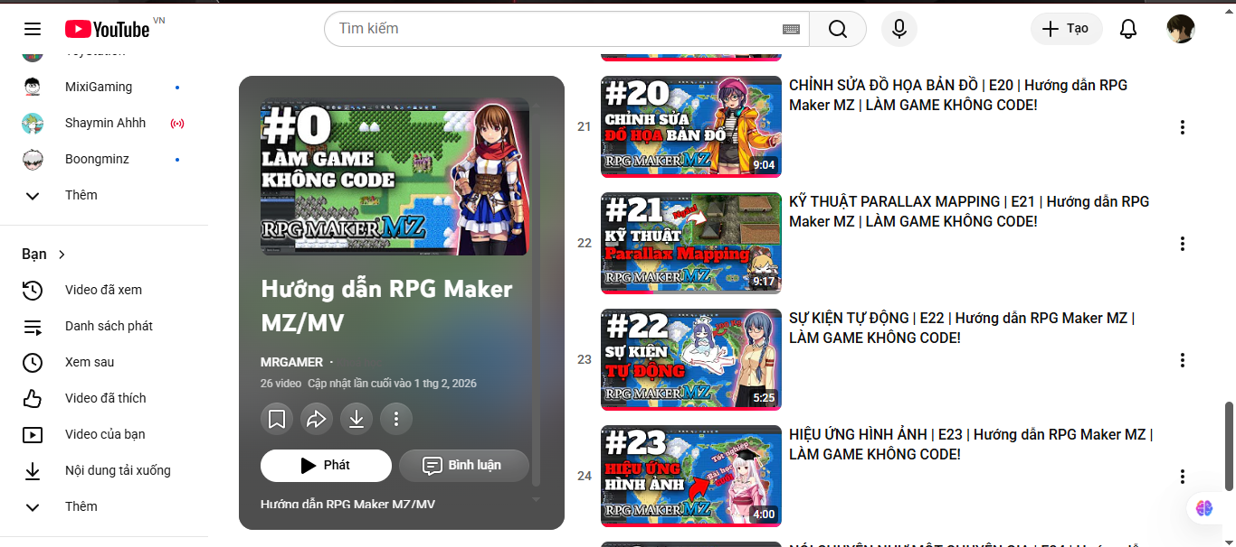
Hình 1 Tìm hiểu cách làm game trên RPG Maker MV bằng Youtube
Vì RPG Maker MV là nền tảng làm game với cơ chế chiến đấu theo lượt, để hoàn thành được yêu cầu của đề tài làm game hành động nhập vai 2D thời gian thực với cơ chế chiến đấu và AI nhân vật em đã nghiên cứu cài thêm các Plugins hỗ trợ viết lại cơ chế chiến đấu cho game.
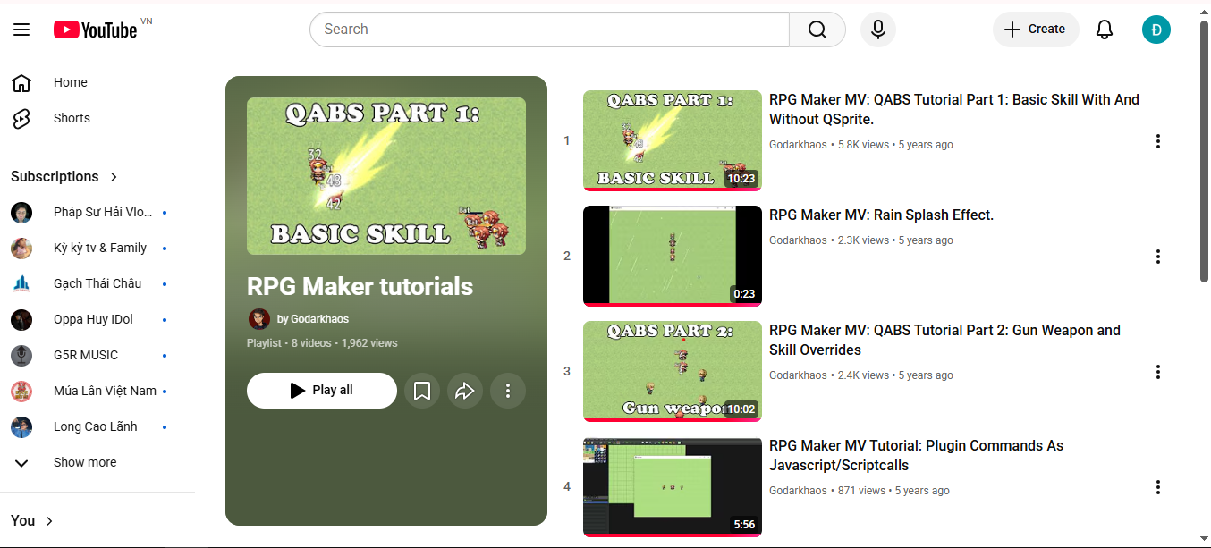
Hình 2 Tìm hiểu cách cài và sử dụng các Plugins

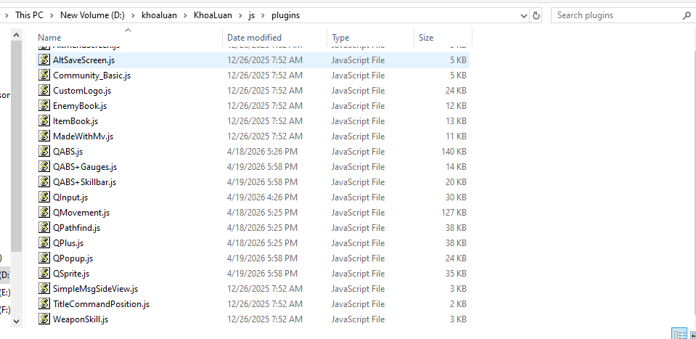
Hình 3 Các Plugins đã cài
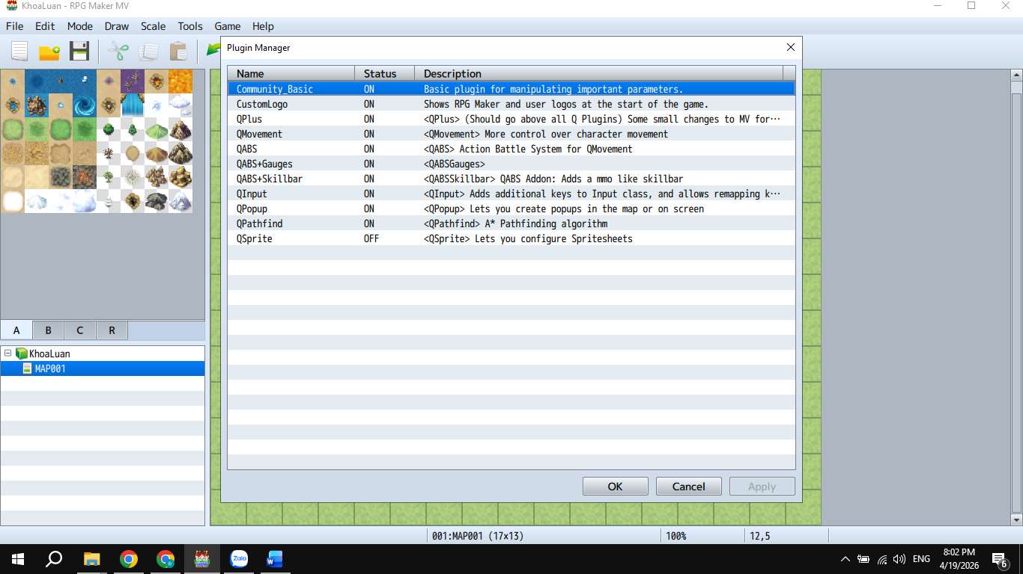
Hình 4 Cấu hình các Plugins quan trọng
Sau khi tìm hiểu sơ bộ về cách làm game trên RPG Maker MV, em đã tiến hành làm các cơ chế di chuyển, chiến đấu cơ bản và Ai đơn giản cho kẻ thù.
Mô tả về cơ chế di chuyển và chiến đấu: Người chơi sử dụng các phím wasd để di chuyển qua lại và nhấn chuột cái đế tấn công
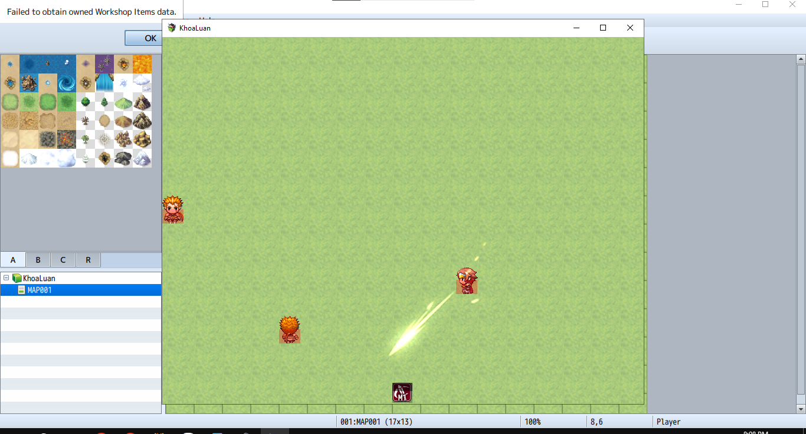
Hình 5 Cơ chế chiến đấu cơ bản
Mô tả về Ai cơ bản của kẻ thù: Kẻ thù sẽ di chuyển ngẫu nhiên trong một khu vực nhất định sau khi người chơi tiến vào phạm vi phát hiện thì kẻ thù sẽ đuổi theo người chơi, khi đã vào tầm tấn công (ô màu đỏ) thì kẽ thù sẽ tấn công người chơi.
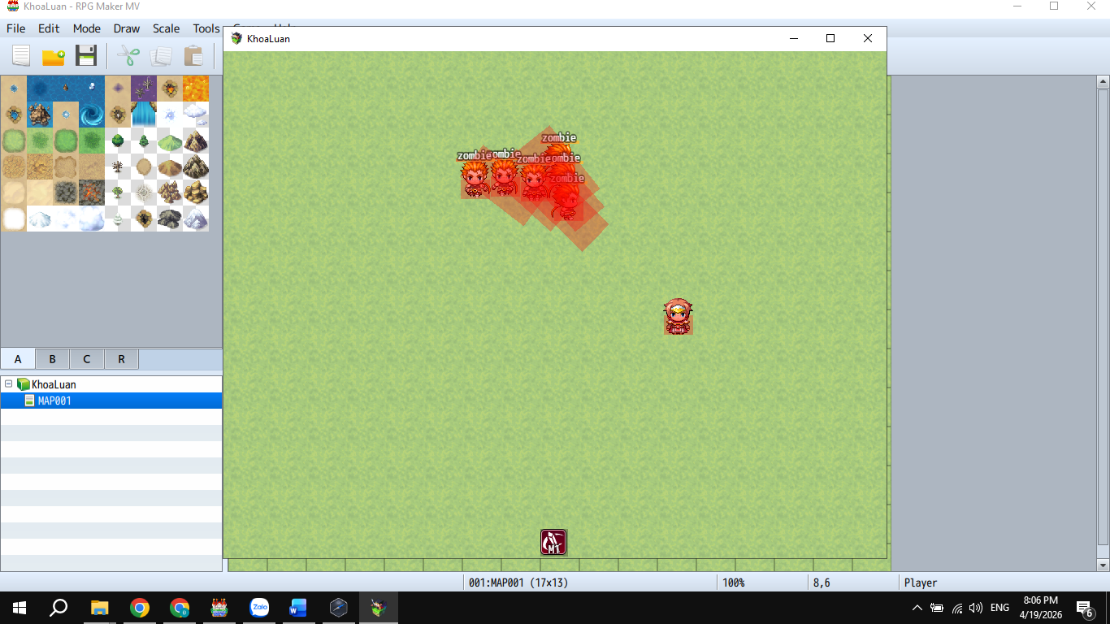
Hình 6 Ai của kẻ địch khi người chơi tiến vào phạm vi phát hiện
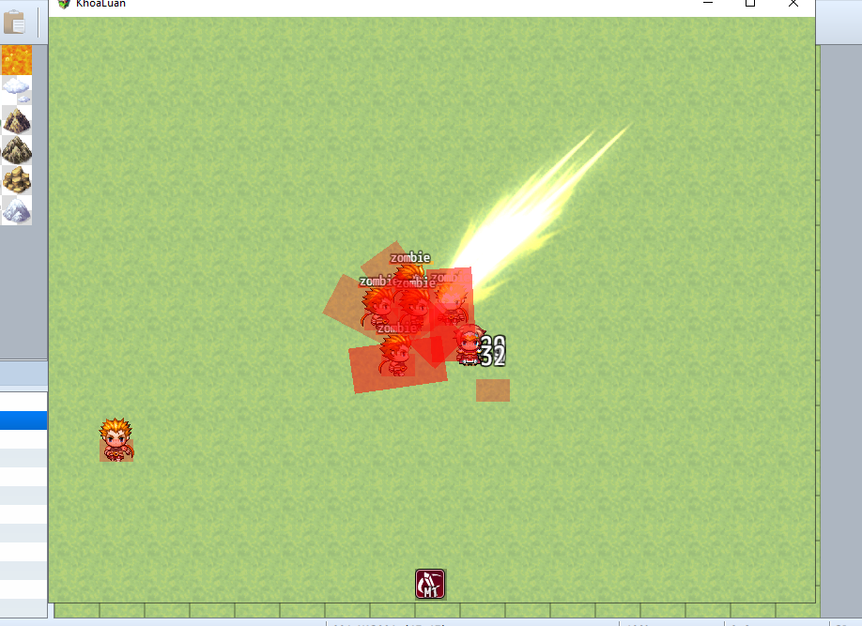
Hình 7 Khi người chơi trong tầm tấn công

Kết quả
Sau khi hoàn thành các công việc trên em đã hiểu biết sơ bộ về cách làm game trên RPG Maker MV, biết cách để cài các Plugins hỗ trợ và làm được cơ chế chiến đấu và Ai cơ bản cho kẻ thù.

